课题：青岛版四年级上册数学三单元窗2 三位数乘两位数的笔算
青岛太平路小学 李红

教学内容解析：
教材中创设了“同学们帮助大天鹅过冬购买食物”的情境，引导学生提出问题、解决问题。本课知识是在学生掌握了两位数乘一位数（进位）、整百数乘整十数的口算的基础上进行的。

学情分析：
学生已掌握的两位数乘两位数的计算方法，是学生自主探索三位数乘两位数算理的知识基础。

教学目标：
1、掌握三位数乘两位数的笔算方法，发展类推迁移的能力和口算的能力。
2、在小组内经历笔算乘法计算的全过程，掌握算理和计算的方法。
3、在合作学习、汇报展示、课堂互动交流中体验到学习带来的喜悦，养成认真计算的良好学习习惯。
教学重点：
- 在具体情境中探索三位数乘两位数计算方法的过程，理解算理，掌握三位数乘两位数及一个因数末尾有0的乘法正确的笔算方法。
- 使学生获得运用已有知识解决新的计算问题的体会，感受数学知识和方法的内在联系

教学过程：
一、创设情境，自主探索
谈话：我们学习了两位数乘两位数的方法，谁来说说笔算的方法及应注意的问题？
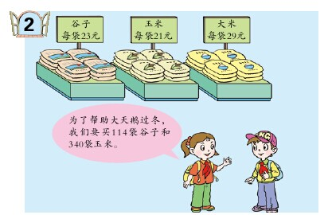

出示情境图：
- 谈话：同学们，我们为了帮助大天鹅过冬，我们要买114袋谷子和340袋玉米。
2.根据信息窗的信息，你能提出什么数学问题？（引导学生提出有价值的数学问题）
3、根据学生提出的问题进行口答头列式解答问题；
.根据学生回答板书：
问题怎样解决？如何列式？学生尝试自己列式解决。

教师引导学生交流时询问：你是怎样计算的？
预设：先用第一个因数个位的数去乘第一个因数，得数的末位和第二个因数的个位对齐；再用第二个因数十位上的数字去乘第一个因数，得数的末位和第二个因数的十位对齐；然后把两次乘得的数加起来。

4、师再指两名学生说一说，重点说清楚顺序、乘得的积和哪一位对齐。
同学们到底为大天鹅准备了多少饲料呢？
课件出示教材例题：买114袋谷子需要多少钱？指名列式：114×23 和我们以前的题目哪里不同？
5、引入新课：这节课，我们就来研究三位数乘两位数乘法的计算方法。（板书课题：三位数乘两位数）

二、自主参与，探究新知
（一）探究笔算算理和过程
1、学生独立尝试笔算
（1）师：算式中是三位数乘两位数，你准备如何解决？
教师了解学生做的情况，对少数独立计算有困难的学生给予适当的指导和帮助。
（2）全班交流：请学生板演各种解法，这些做法都对吗？
找出学生错的例子，进行正反对比辨析，明确需要注意的问题。
列竖式计算
交流结果：列竖式计算结果精确，可以用。
- 板演同学分析讲解竖式的写法，全班同学评价

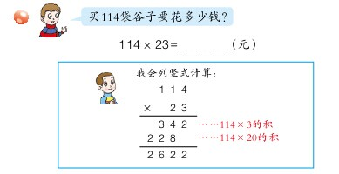
教师总结：引导学生分析算理，先算什么？再算什么？最后算什么？
- 小结方法。对照着竖式，小组内说说三位数乘两位数
的方法是怎样的？
沟通联系，归纳算法。
比较一下，三位数乘两位数和两位数乘两位数的计算方法有什么区别和联系？ 师：刚才，我们从两位数乘两位数的计算方法迁移类推出了三位数乘两位数的计算方法，我们发现三位数乘两位数同两位数乘两位的计算方法是一样的。他们都是先用第二个因数的个位的数去乘第一个因数，得数的末位和第二个因数的个位对齐；再用第二个因数十位上的数字去乘第一个因数，得数的末位和第二个因数的十位对齐；然后把两次乘得的数加起来。

设计意图：引导学生尝试解决问题，在独立思考基础上进行合作交流，体验其口算方法的多样、寻找最佳方法，训练学生优化策略的思想方法。适时小结，引导学生掌握两位数乘一位数的基本口算方法。

三、联系实际额、灵活应用
1．教科书38页第1题 本题是笔算乘法的基本练习题，其中包括了末尾有0的情况。竖着第2列是因数中间有0的情况，暂时不练，放在下节课中解决。学生独立完成，交流计算方法，集体订正。
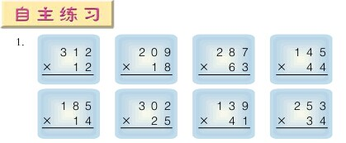

教科书38页第2题 本题重点练习末尾有0的情况，学生独立完成，集体订正。

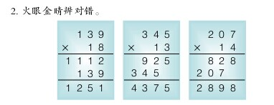
练习激发冲突，质疑问难
边展示边引发知识的冲突，让学生更深层次的进行思考：
1．针对同学的展示，学生自由质疑问难。
2．教师引导学困生提出问题：同学们，你在学习中遇到困难了吗？能把你遇到的困难说给大家听吗？那你对同学的展示有什么想法与建议吗？

四、全课总结，画龙点睛
- 今天我们一起学习了什么？计算三位数乘两位数要注意什么？
- 如果让你计算四位数乘四位数，你有办法吗？下课后试试

板书设计： 三位数乘两位数

